说明：本文档针对企业信息部门的技术人员使用。

**面单套打格式制作**

**所有快递面单的报表格式存放于程序目录expresslist.pbl中**

1. 下载报表格式调整工具，并安装
   1. 报表调整工具http://yunpan.cn/Qp9MPd4qwWPse
   2. 报表调整工具升级程序<http://yunpan.cn/Qp9MBsPdhp7zy>
   3. 下载各快递公司面单模板（此为网络下载，请以您公司实际快递公司的面单为准） <http://yunpan.cn/Qp92ng5MmYLKR>
      1. 该面单模板非必须，仅为调整套打时参考字段摆放位置

**以下操作以天天快递为例**

安装完上述工具后，运行



点击open->open workspace,选择expresslist.pbw

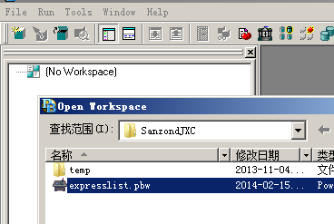

展开显示下载

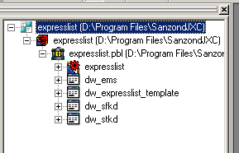

其中dw_expresslist_template为模板,双击打开该模板，另存为(如dw_ttkd)，达到快递建立的目的.

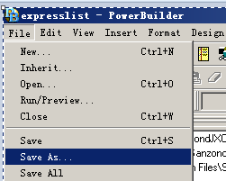

另存为，输入dw_ttkd及comments:中输入天天快递，点击ok

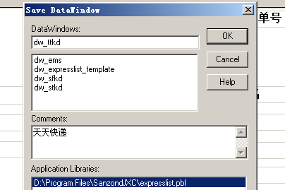

将快递面单扫描成文件（用图像编辑软件将图像放到长宽像素为:858像素，高为等比例

）

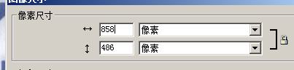

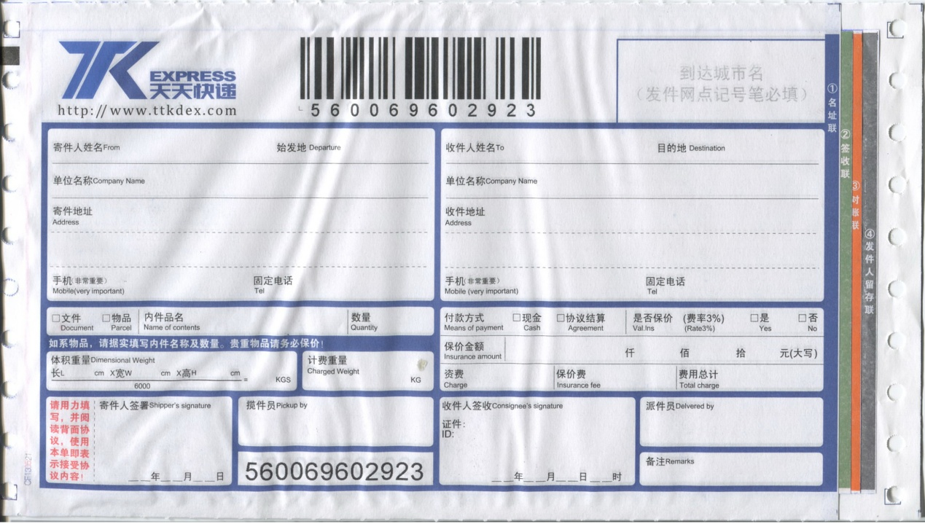

在打开的dw_ttkd界面中，在空白处点击,选择filename，选择你调整过的ttkd.jpg,点击打开

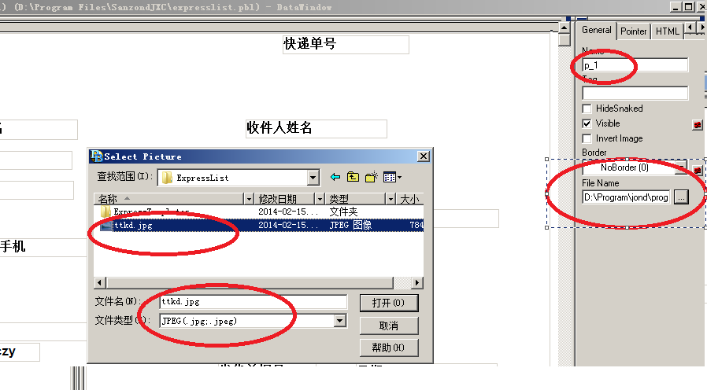

打开后形如:

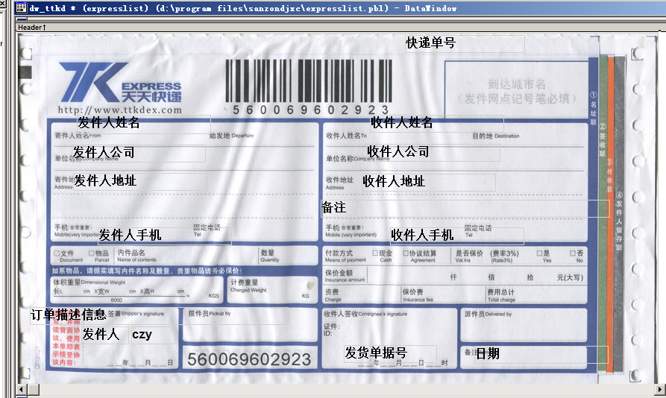

移动相应的信息至相应的位置，点击保存即可。

调整后图如:

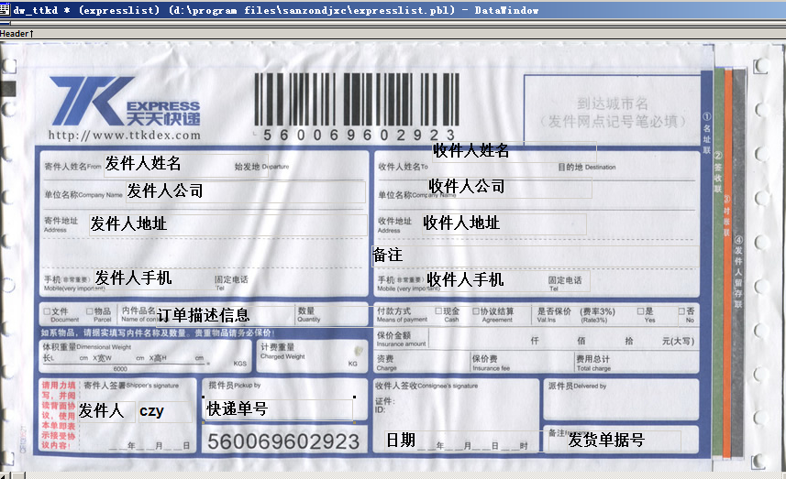

点击工具栏保存按钮，关闭当前面单窗口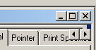

右击expresslist.pbl选择build runtime library,生成面单格式文件expresslist.pbd,将其放入需要该格式的程序目录中即可。

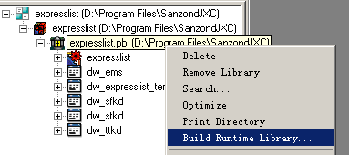

系统调用新定义的快递面单

1. 进入销售系统->基础数据->快递公司维护



1. 增加天天快递信息,保存即可。

